

**ŞİFRE KAYIT ETME VE ŞİFRELEME .NET DESKTOP PROJESİ**

**Geliştirici:Pelin BİNGÖL**

**Proje Danışmanı:Serkan DEVRİM**

**Güvenli Şifre Yönetimi Uygulaması**

Bu proje, kullanıcıların çeşitli platformlar için güvenli şifreler oluşturmalarını, saklamalarını ve yönetmelerini amaçlayan bir yazılımdır. Kullanıcılar, farklı web siteleri, uygulamalar veya hizmetler için kullanacakları şifreleri kullanmak için bu uygulamayı kullanabilirler. Temel amaç, kullanıcıların şifrelerini güvenli bir şekilde depolayarak güvenlik risklerini en aza indirmek ve kolay bir şekilde erişimini sağlamaktır.

**Kullanılan Teknolojiler ve Diller**

Programlama Dili: Bu projede C# (C Sharp) programlama dili kullanılmıştır. C#, geniş bir kullanıcı kitlesi tarafından tercih edilen, Microsoft tarafından ayrılan modern bir programlama dilidir.

*Veritabanı:* Proje, şifrelerin saklanması ve depolanması için SQL Server veri tabanını kullanır. Veritabanı verileri için SQL sorguları sayesinde veri erişimi ve güncelleme sağlanır.

*Windows Forms:* Kullanıcı birimini oluşturmak için Windows Forms teknolojisi kullanılmıştır. Bu, Windows tabanlı masaüstü uygulamalarını oluşturmak için kullanılan bir .NET Framework aracıdır.

**Uygulama İşlevleri**

* *Şifre Ekleme ve Güncelleme:* Kullanıcılar, farklı platformlar için şifreler kullanılabilir veya güncellenebilirler. Bu işlem sırasında şifreler güvenli bir şekilde şifrelenerek saklanır.
* *Platform Arama:* Kullanıcılar, belirli bir platform veya hizmet için kaydettikleri şifreleri kapsamlı bir şekilde anlayabilirler.
* *Kayıt Silme:* Artık uygulama çalıştırmalarında veya güvenlik açıklarını oluşturabilecekler, kullanıcı tarafından üzerinden silinebilir.
* *Şifreleme Algoritmaları:* Kullanıcılar, şifrelerini korumak için farklı şifrelemelerini içerirler. Bu programlar, şifrelerin güvenli şekilde çalışmasını sağlar.
* *Veritabanı Yönetimi:* Kullanıcı bilgileri, SQL Server veritabanında tablolar şeklinde depolanır. Uygulama, veri aktarımı ve işlemler için gerekli kodları içerir.

**Proje Amacı**

Bu proje, modern dijital dünyada artan güvenlik tehditleri ve siber saldırı riski karşısında kullanıcıların daha güvenli bir şekilde şifrelerini yönetmelerine yardımcı olmayı amaçlamaktadır. Kullanıcılar, aynı veya zayıf şifreleri kullanmaktan kaçınarak çeşitli platformlarda daha güvenli şifreleri yönetebilirler. Aynı zamanda gerçekleştirme amacı, C# programlama dili ve SQL veritabanı verilerini öğrenmek isteyen geliştiricilere bir örnek sunmaktır.

Bu uygulama, güvenlik ve parasal açıdan kullanıcıların bilinçlenmelerine katkı sağlamayı amaçlıyor ve güvenli şifre yönetimi uygulamasını kolaylaştırmayı amaçlıyor.

**Kılavuz**

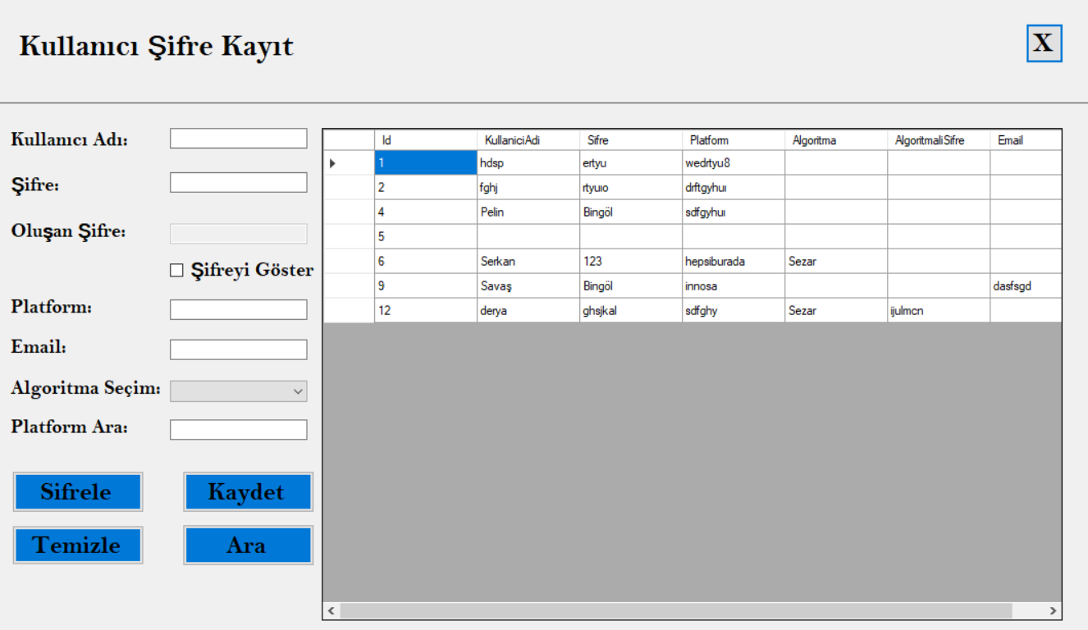

* Uygulamaya girdiğimiz zaman bu ekran bizi karşılayacak ilgili kutuları dolduracağız.
* “Algoritma Seçim” kısmından seçtiğimiz algoritma doğrultusunda “Sifrele” butonuna tıkladığımız zaman seçilen algoritmaya göre girdiğiniz şifreyi algoritmalıyor ve oluşan şifre kutusuna yazıyor. Kayıt et butonuna tıkladığımız zaman veriyi kayıt ediyor. Tabloda gösteriyor.

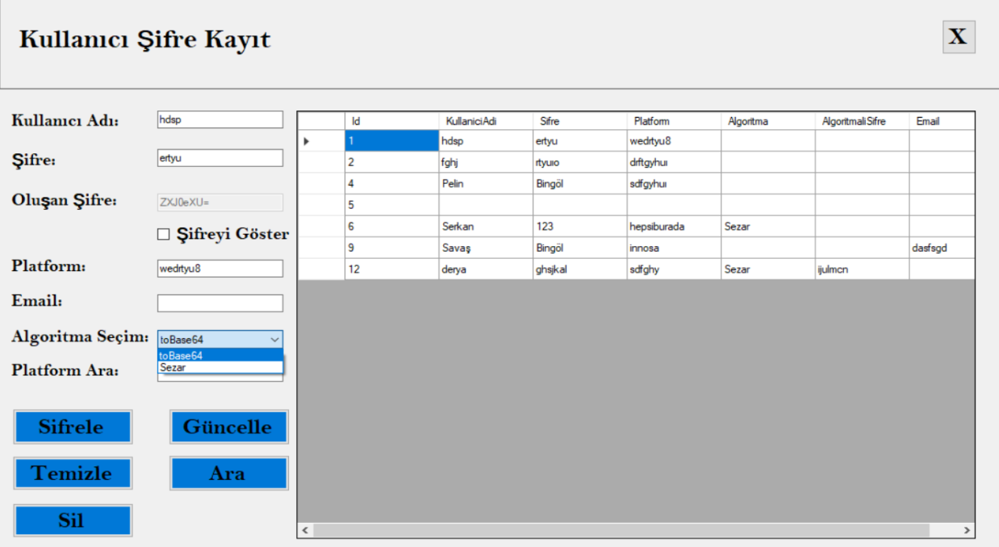

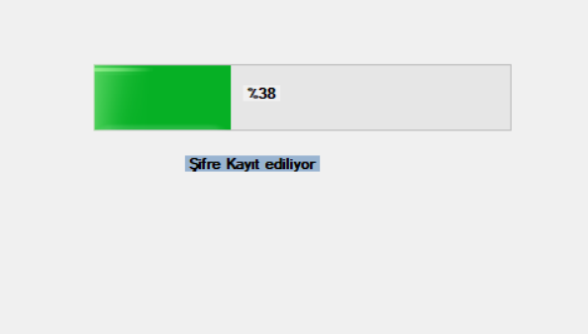

* “Temizle” butonuna tıkladığımız zaman kutuları temizliyor.
* “Platform Ara” kutusuna yazdığımız platform ismine göre “Ara” butonuna tıkladığımız zaman ilgili kayıtları tabloda gösteriyor.

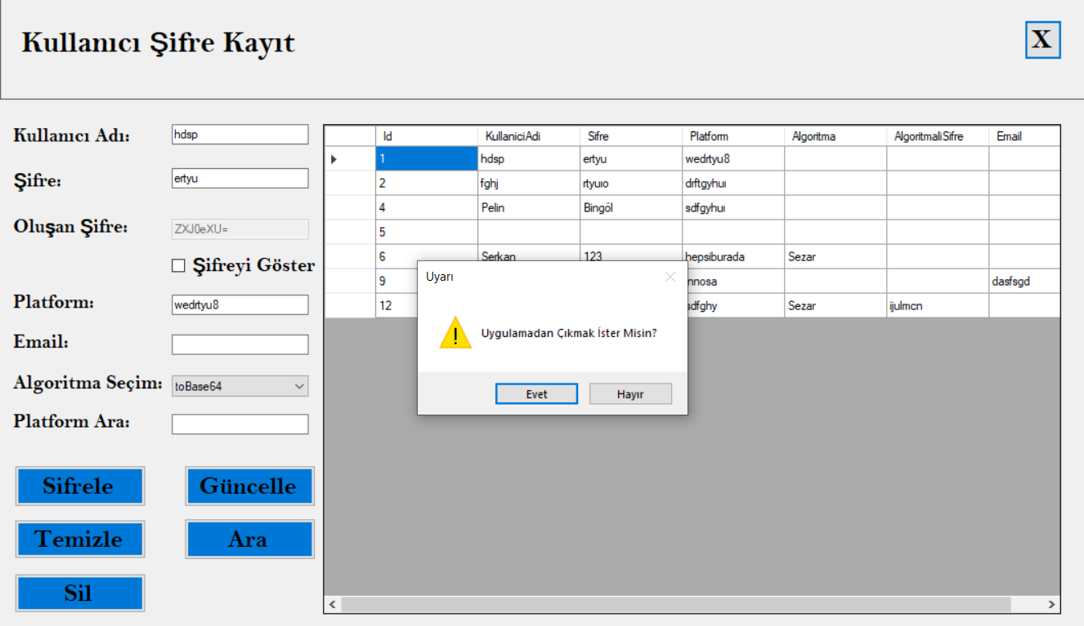

* “Sil “butonuna tıklarsak ilgili veri siliniyor. Tabloda gösteriliyor.
* “X” butonuna tıkladığımız zaman “Uygulamadan Çıkmak İster Misiniz?” mesajı ekrana geliyor . Eğer “Evet” kutusuna basarsak uygulamadan çıkış yapılıyor. ”Hayır” kısmına basarsak uygulamaya geri dönüyoruz.